students names and ID’s:
Yair Zeneve 316350933
Matan Amran 316326313

Exercise 1 Solution:
- We use PKCS7 padding to pad the plaintext to multiples of 16 bytes (128 bits).
- import os
from cryptography.hazmat.primitives.ciphers import Cipher, algorithms, modes
from cryptography.hazmat.primitives import padding
def aes_encrypt_decrypt_demo():
# 1. הטקסט המקורי להצפנה כפי שנדרש בתרגיל
raw_text = "Homework 2 for the Course Cryptology: Student 1 Full Name, ID and Student 2 Full Name, ID."
plaintext_bytes = raw_text.encode('utf-8')
print("--- תחילת הצפנת AES ---")
print(f"טקסט מקורי: {raw_text}")
print(f"אורך הטקסט המקורי בבתים: {len(plaintext_bytes)} bytes\n")
# 2. יצירת מפתח אקראי בגודל 128 ביט (16 בתים) התקף לשני המצבים
aes_key = os.urandom(16)
print(f"מפתח הצפנה סימטרי (Hex): {aes_key.hex()}")
# 3. שלב הריפוד (Padding) לפי תקן PKCS7 - חובה עבור ECB ו-CBC
# מנגנון ה-PKCS7 מוסיף בתים שערכם כגודל הריפוד החסר כדי להביא את הקלט לכפולות של גודל הבלוק.
# בלוק AES דורש בדיוק 16 בתים (128 ביט)
padder = padding.PKCS7(128).padder()
padded_plaintext = padder.update(plaintext_bytes) + padder.finalize()
print(f"אורך הטקסט לאחר ריפוד (כפולה של 16): {len(padded_plaintext)} bytes\n")
# ==========================================
# מצב פעולה א': AES במצב ECB
# ==========================================
print("--- 1. מצב פעולה: AES-ECB ---")
cipher_ecb = Cipher(algorithms.AES(aes_key), modes.ECB())
encryptor_ecb = cipher_ecb.encryptor()
ciphertext_ecb = encryptor_ecb.update(padded_plaintext) + encryptor_ecb.finalize()
print(f"הטקסט המוצפן ב-ECB (Hex): {ciphertext_ecb.hex()}")
# פענוח ECB
decryptor_ecb = cipher_ecb.decryptor()
decrypted_padded_ecb = decryptor_ecb.update(ciphertext_ecb) + decryptor_ecb.finalize()
# הסרת הריפוד
unpadder_ecb = padding.PKCS7(128).unpadder()
decrypted_text_ecb = unpadder_ecb.update(decrypted_padded_ecb) + unpadder_ecb.finalize()
print(f"הטקסט המפונח מ-ECB: {decrypted_text_ecb.decode('utf-8')}\n")
# ==========================================
# מצב פעולה ב': AES במצב CBC
# ==========================================
print("--- 2. מצב פעולה: AES-CBC ---")
# מצב CBC דורש וקטור אתחול (IV) אקראי בגודל בלוק (16 בתים)
iv = os.urandom(16)
print(f"וקטור אתחול IV (Hex): {iv.hex()}")
cipher_cbc = Cipher(algorithms.AES(aes_key), modes.CBC(iv))
encryptor_cbc = cipher_cbc.encryptor()
ciphertext_cbc = encryptor_cbc.update(padded_plaintext) + encryptor_cbc.finalize()
print(f"הטקסט המוצפן ב-CBC (Hex): {ciphertext_cbc.hex()}")
# פענוח CBC
decryptor_cbc = cipher_cbc.decryptor()
decrypted_padded_cbc = decryptor_cbc.update(ciphertext_cbc) + decryptor_cbc.finalize()
# הסרת הריפוד
unpadder_cbc = padding.PKCS7(128).unpadder()
decrypted_text_cbc = unpadder_cbc.update(decrypted_padded_cbc) + unpadder_cbc.finalize()
print(f"הטקסט המפונח מ-CBC: {decrypted_text_cbc.decode('utf-8')}\n")
if __name__ == "__main__":
aes_encrypt_decrypt_demo()

Exercise 1 examples of input/output:
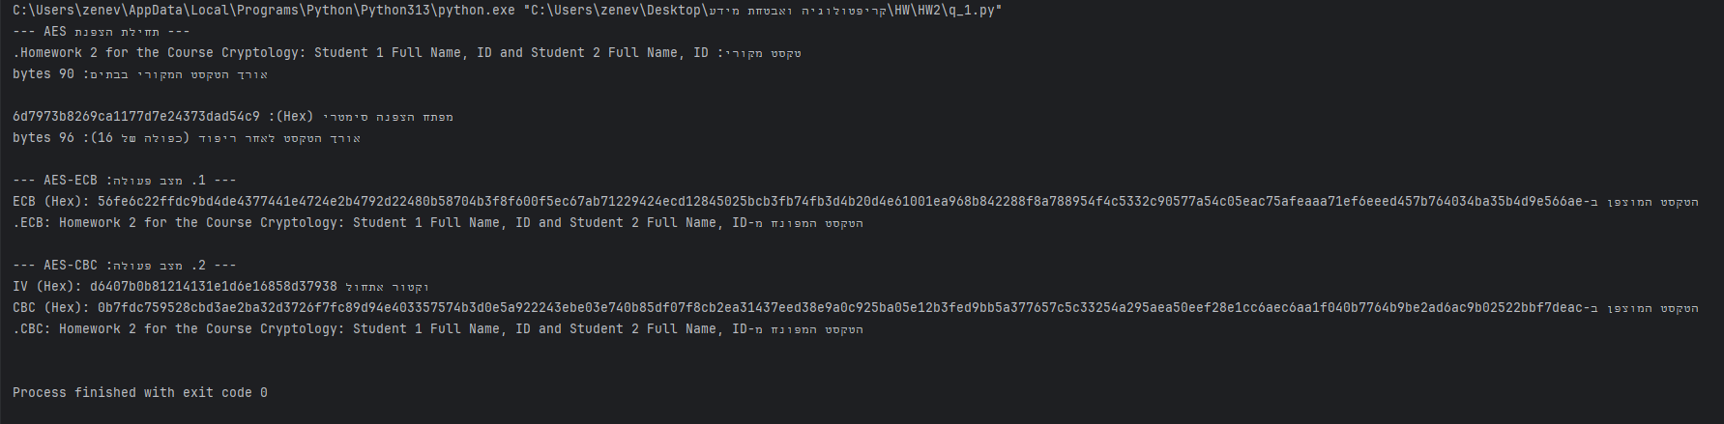

Exercise 2 Solution:
import os
from cryptography.hazmat.primitives.ciphers import Cipher, algorithms, modes
def count_differing_bits(bytes1, bytes2):
# פונקציה הסופרת כמה ביטים שונים יש בין שני מערכי בתים באמצעות פעולת XOR
total_diff_bits = 0
for b1, b2 in zip(bytes1, bytes2):
xor_result = b1 ^ b2
# ספירת מספר ה-1-ים בתוצאת ה-XOR (כל 1 מייצג ביט שהתהפך)
total_diff_bits += bin(xor_result).count('1')
return total_diff_bits
def avalanche_effect_experiment():
print("--- תחילת ניסוי: אפקט האוואלנש ב-AES ---")
# 1. הגדרת מפתח קבוע של 128 ביט (16 בתים) לכל אורך הניסוי
fixed_key = os.urandom(16)
print(f"מפתח קבוע שנבחר לניסוי (Hex): {fixed_key.hex()}\n")
# נשתמש במצב ECB לצורך ניסוי על בלוק בודד של 16 בתים
cipher = Cipher(algorithms.AES(fixed_key), modes.ECB())
# 4. חזרה על התהליך 5 פעמים עם קלטים אקראיים שונים
for i in range(1, 6):
# יצירת טקסט מקורי אקראי (Plaintext 1) בגודל בלוק קבוע (16 בתים)
pt1 = os.urandom(16)
# 2. יצירת טקסט שני (Plaintext 2) השונה בביט אחד בדיוק (היפוך הביט האחרון בבית הראשון)
pt2 = bytearray(pt1)
pt2[0] = pt2[0] ^ 1 # שינוי ביט בודד בעזרת XOR עם 1
pt2 = bytes(pt2)
# הצפנת שני הטקסטים עם המפתח הקבוע
encryptor = cipher.encryptor()
ct1 = encryptor.update(pt1) + encryptor.finalize()
encryptor = cipher.encryptor()
ct2 = encryptor.update(pt2) + encryptor.finalize()
# 3. השוואת שני הטקסטים המוצפנים וספירת הביטים השונים
diff_bits = count_differing_bits(ct1, ct2)
# 5. הצגת התוצאות עבור כל סיבוב
print(f"סיבוב {i}:")
print(f" Plaintext 1 (Hex): {pt1.hex()}")
print(f" Plaintext 2 (Hex): {pt2.hex()}")
print(f" Ciphertext 1 (Hex): {ct1.hex()}")
print(f" Ciphertext 2 (Hex): {ct2.hex()}")
print(f" --> מספר הביטים שהשתנו בפלט: {diff_bits} מתוך 128 (כ-{round((diff_bits/128)*100, 2)}%)\n")
if __name__ == "__main__":
avalanche_effect_experiment()

Exercise 2 examples of input/output:
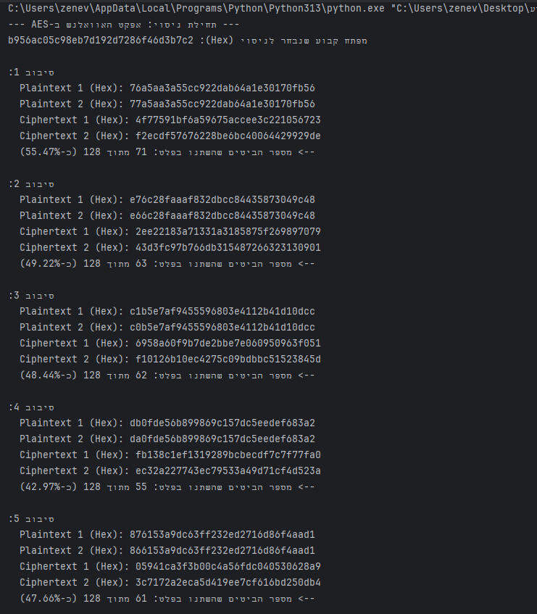

Exercise 3 Solution:
import time
import os
import matplotlib.pyplot as plt
from cryptography.hazmat.primitives.ciphers import Cipher, algorithms, modes
def expand_key(x, bits=20):
# פונקציית הרחבת המפתח המלאכותית שניתנה בהנחיות התרגיל
bin_key = format(x, f'0{bits}b') # המרת המספר למחרוזת בינארית באורך k ביטים
repeated = (bin_key * 7)[:128] # שכפול הרצף 7 פעמים וחיתוך ל-128 ביט
return int(repeated, 2).to_bytes(16, 'big') # המרה למערך של 16 בתים עבור AES
def run_brute_force_experiment(k, plaintext, target_ciphertext):
print(f"--- מתחיל התקפת כוח גס עבור מפתח בגודל k = {k} ביטים ---")
start_time = time.time() # תחילת מדידת זמן
key_checks = 0 # מונה בדיקות מפתחות
key_found = None
# הגדרת גודל מרחב החיפוש (כמות האפשרויות הכוללת: 2 בחזקת k)
# פונקציית range(0, search_space) תרוץ אוטומטית מאפס ועד (search_space - 1)
search_space = 2 ** k
# לולאת כוח גס שעוברת על כל מרחב המפתח המצומצם
for x in range(0, search_space):
key_checks += 1
# 1. יצירת מפתח מורחב בגודל 128 ביט מתוך ה-x הנוכחי
candidate_key = expand_key(x, bits=k)
# 2. ניסיון הצפנה עם המפתח המועמד (במצב ECB על בלוק בודד)
cipher = Cipher(algorithms.AES(candidate_key), modes.ECB())
encryptor = cipher.encryptor()
candidate_ciphertext = encryptor.update(plaintext) + encryptor.finalize()
# 3. בדיקה האם הגענו לטקסט המוצפן המבוקש
if candidate_ciphertext == target_ciphertext:
key_found = x
break # מצאנו את המפתח, עוצרים את הלולאה
end_time = time.time() # סיום מדידת זמן
elapsed_time = end_time - start_time
print(f" מפתח מקורי שנמצא: {key_found} (ברשת הביטים: {bin(key_found) if key_found is not None else ''})")
print(f" מספר בדיקות מפתח שבוצעו: {key_checks}")
print(f" זמן ריצה כולל: {elapsed_time:.4f} שניות\n")
return elapsed_time, key_checks
def main():
# 1) הגדרת ערכי הבסיס לניסוי לפי הדוגמה בשאלה
plaintext = b"Hello student!!!"
key_sizes = [20, 22, 24]
execution_times = []
print("==================================================")
print("סימולציית התקפת כוח גס (Brute-Force) על AES מוקטן")
print("==================================================\n")
# הרצת הניסוי לכל גודל מפתח k = 20, 22, 24
for k in key_sizes:
# בחירת מפתח מטרה - שימוש במספר קבוע בהתאם להנחיות המקוריות
secret_x = (2 ** k) - 1
real_key = expand_key(secret_x, bits=k)
# יצירת הטקסט המוצפן של המטרה בעזרת המפתח שנבחר
cipher = Cipher(algorithms.AES(real_key), modes.ECB())
encryptor = cipher.encryptor()
target_ciphertext = encryptor.update(plaintext) + encryptor.finalize()
# 2) הרצת מתקפת הכוח הגס ומדידת המדדים
elapsed_time, checks = run_brute_force_experiment(k, plaintext, target_ciphertext)
execution_times.append(elapsed_time)
# 3) --- שלב יצירת הגרף בעזרת matplotlib ---
plt.figure(figsize=(8, 5))
plt.plot(key_sizes, execution_times, marker='o', linestyle='-', color='b', linewidth=2, markersize=8)
# הגדרות עיצוב לציר ה-X וה-Y כפי שנדרש בשאלה
plt.title("AES Reduced Key Brute-Force Time Complexity", fontsize=14, fontweight='bold')
plt.xlabel("Key Size (Bits)", fontsize=12)
plt.ylabel("Brute-Force Time (Seconds)", fontsize=12)
plt.xticks(key_sizes) # נקודות עבור 20, 22 ו-24
plt.grid(True, linestyle='--', alpha=0.6)
# שמירת הגרף כקובץ תמונה לצורך הצגה ב-doc
plt.savefig("brute_force_graph.png", dpi=300)
print("הגרף נוצר בהצלחה ונשמר כקובץ תמונה בשם: 'brute_force_graph.png'")
plt.show()
if __name__ == "__main__":
main()

Exercise 3 examples of input/output:
